2025年机电工程系教学设备采购

采购需求
（一）设备需求
序号 | 名称 | 参数要求 | 数量
1 | 导线 | 电线,RV0.75国标多股软导线100米/卷，黄色。 | 8卷
2 | 导线 | 电线,RV0.75国标多股软导线100米/卷，绿色。 | 8卷
3 | 导线 | 电线,RV0.75国标多股软导线100米/卷，红色。 | 8卷
4 | 导线 | 电线,RV0.75国标多股软导线100米/卷，蓝色。 | 8卷
5 | 导线 | 电线,RV0.75国标多股软导线100米/卷，黑色。 | 8卷
6 | 按钮开关 | 按钮盒 开关自复位控制盒3位复合开关 触点3常开3常闭，NC常开，NO常闭。  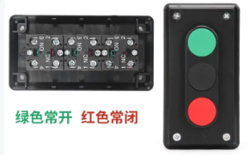 | 30个
7 | 冷压端子 | u型冷压端子 sv25-3.2(0.5-1.5)，黄铜接线端头表面镀锡处理  L（总长）：21.2mm  B（叉口宽度）：常见范围 5.7mm  d2（叉口孔径）：3.2mm  DΦ（绝缘管外径）：3.2mm  适用导线：多股软铜线或单股硬铜线，导体截面积范围为 0.5mm²-1.5mm²，1000个/袋 绝缘层为黄色、绿色、红色、蓝色、黑色  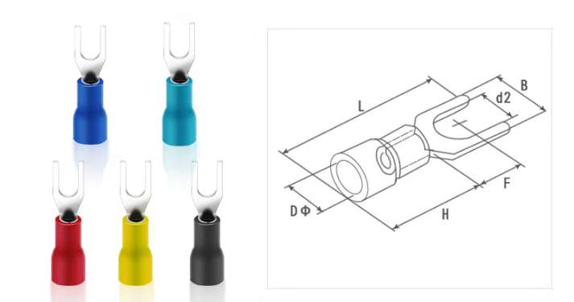 | 5种颜色各5袋
8 | 扎带 | 自锁式尼龙扎带 小号扎带宽度2.5mm，长100毫米，1000根/包 | 5包
9 | 万用表电池 | 9V碱性电池，1粒装 600mAh | 10个
10 | 号码管 | 线号机号码管 PVC内齿梅花管，适用导线0.75mm²，孔径2.3-2.6mm 120米/卷 | 3卷
11 | 塑料工具箱 | 15英寸，长35cm，宽18cm，高17cm | 15个
12 | 线槽 | PVC线槽灰色U型，25mm×25mm，每根2米长 | 10根
13 | 保险丝 | RT28-32芯子保险丝保险管 保险管直径10mm，长38mm，2A 功能：短路保护 10个/盒 | 30盒
14 | 交流接触器辅助触头 | F4-22，发热电流10A， 绝缘电压690V，触点模式：二开二闭 | 30个
15 | 断路器 | DZ47s 4P 20A 230/440VAC 热磁式  功能：短路、过载、隔离 | 30个
16 | 交流接触器 | CJX2-1810-220V 18A接触式继电器 | 30个
17 | 自复位按钮开关 | 自复位平钮按钮开关，头部形状：圆形；触点类型：一常开一常闭复合开；工作电压：交流380V；安装直径：22mm；颜色：红色、绿色和黄色。 | 3种颜色各20个
18 | 信号灯 | 圆头LED指示灯。额定电压：24V；开孔尺寸：22mm；颜色：黄绿红。总长度：51mm，灯头直径29mm，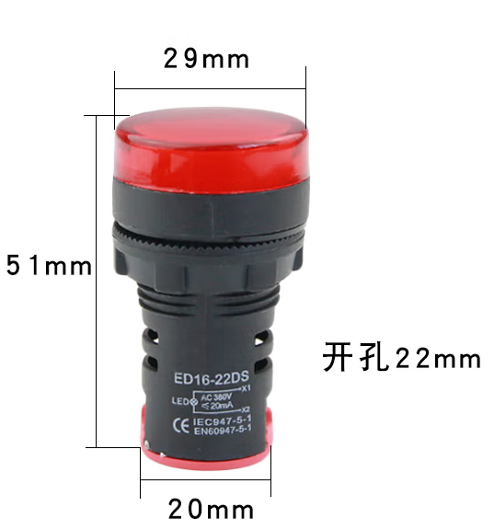 | 3种颜色各40个
19 | 指示灯按钮开关盒接线盒 | 防水阻燃盒，6孔双排空盒(孔径22mm)，尺寸长200mm，宽150mm，高105mm  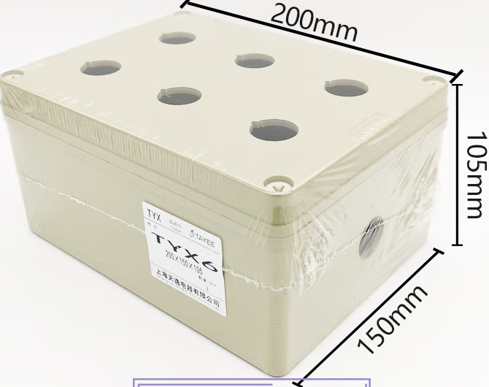 | 10个
20 | 时间继电器 | 通电延时型时间继电器，工作电压：220V；延时时间范围：0.5-10秒；触点形式：两开两闭；8脚，底部导电脚长7mm；尺寸：21mm*28mm*53mm，带底座 | 20个

（二）其他需求（并提供承诺书）
- 需提供施工安装服务的项目，报价需包含施工安装费用。
- 供货时间：中标签订合同后三天内供货，如不能按时供货，视为自动放弃并赔偿相应损失；
- 付款方式：在设备满足招标参数及施工安装经采购人代表认定合格后，一次性付清所有货款。

二、采购预算
采购预算合计9400元。

